

Vorlesung Rechnernetze
AIN 5

Laborübung
Socket Monitoring
Prof. Dr. Dirk Staehle
Die Abgabe erfolgt durch Hochladen der bearbeiteten Word-Datei in Moodle.
Bearbeitung in Zweier-Teams
Team-Mitglied 1: Herbert Haase
Team-Mitglied 2: Alexander Engelhardt

Einleitung
In diesem Laborversuch lernen Sie, wie Sie eine Übersicht bekommen, mit welchen Rechnern im Internet Anwendungen auf ihrem PC kommunizieren. Die gängigen Betriebssysteme stellen das Tool „netstat“ zur Anzeige der geöffneten Sockets zur Verfügung. Eine komfortablere Anzeige bietet unter Windows z.B. das freie Tool „CurrPorts“ von NirSoft (https://www.nirsoft.net) und unter Linux NetActView (http://netactview.sourceforge.net/download.html, Achtung: weder geladen noch getestet, Download auf eigenes Risiko).
Verwenden Sie für diese Übung wenn möglich ihrem privaten Laptop/PC und nicht den Labor-PC. Eine Analyse der geöffneten Sockets ihres privaten PCs ist für Sie vermutlich interessanter. Achten Sie bei der Arbeit im Team darauf, dass hier Informationen über ihren privaten PC sichtbar werden. Wenn Sie das nicht möchten, sollte jedes Team-Mitglied die Übung selbständig durchführen.

Monitoring von Sockets
In diesem Versuch sollen Sie analysieren, mit wem ihr PC kommuniziert und welche Prozesse bzw. Programme für diese Kommunikation verantwortlich sind. Erstellen Sie dazu eine Liste der Programme, die Sockets geöffnet haben und finden Sie heraus, mit wem diese Programme kommunizieren. Nutzen Sie hierzu bevorzugt CurrPorts. In CurrPorts lässt sich unter Options einstellen, welche Sockets angezeigt werden. Machen Sie davon Gebrauch, um die gewünschten Ports darzustellen.
Beantworten Sie die folgenden Fragen:
- Wie viele Sockets sind insgesamt geöffnet?
- Wie unterscheiden sich die Einträge von TCP und UDP Sockets?
(Vorgriff auf Kapitel 4.2 der Vorlesung)
- Was bedeuten die Einträge in der Spalte „State“ bei TCP Sockets?
(Vorgriff auf Kapitel 4.3 der Vorlesung)
Infos in der Vorlesung oder z.B. hier (eher willkürliche Auswahl):
  - https://www.computerweekly.com/de/tipp/Netzwerk-Analyse-mit-Netstat-So-finden-Sie-offene-Ports-und-Malware
  - https://www.ibm.com/support/knowledgecenter/SSLTBW_2.1.0/com.ibm.zos.v2r1.halu101/constatus.htm
  - https://de.wikipedia.org/wiki/Transmission_Control_Protocol
- Wie viele Server Ports hat ihr Rechner geöffnet (state=Listening)? Auf diesen Ports (und den UDP Ports) kann ihr Rechner von außen kontaktiert werden.
- Wie viele Sockets (ESTABLISHED) werden neu geöffnet, wenn Sie die Messung nach einer Minute erneut durchführen bzw. die Ergebnisse aktualisieren?
(In CurrPorts AutoRefresh ausschalten und einen manuellen Refresh durchführen)
2.
1) 1.512 => ss -HOp | wc -l
2) TCP: Oriented Byte Stream for HTTP/S SSH, UDP: Connectionless (Datagram instead of Byte Stream), used for DHCP, DNS, etc.
3) Signifies in which state the socket is in (e.g. ESTAB: Established a valid connection, UNCONN: Not connected)
4) 184 => ss -HOl | wc -l
5) ss -Htan state established | wc -l; sleep 60; ss -Htan state established | wc -l
24
26

- Sehen Sie zahlreiche Sockets mit IP-Adresse 127.0.0.1? Finden Sie heraus, wofür diese IP Adresse benutzt wird und blenden Sie alle Sockets mit dieser Adresse aus.
- Bestimmen sie anhand der Portnummer und der Portliste für einige interessante/unbekannte Prozesse, mit welchem Protokoll diese kommunizieren. Die Zuweisung von Portnummer zu Protokollen finden Sie z.B. hier:
  - Offiziell (IANA): https://www.iana.org/assignments/service-names-port-numbers/service-names-port-numbers.txt
  - Wikipedia: http://de.wikipedia.org/wiki/Liste_der_standardisierten_Ports
  - Häufigste Dienste: https://isc.sans.edu//services.html

Details über die Kommunikationspartner ihres PCs
Das Tool „IPNetInfo“ von NirSoft dient dazu, die zu einer IP Adresse öffentlich verfügbare Information abzurufen und darzustellen. Nachdem Sie IPNetInfo gestartet haben, können Sie es direkt aus CurrPorts aufrufen. Markieren Sie dazu einen oder mehrere Sockets und clicken Sie die rechte Maustaste oder drücken Ctrl+I. Unter Linux habe ich leider kein komfortables Tool gefunden. Sie können entweder den Befehl „whois“ verwenden oder eine Web-Seite nutzen, auf der Sie einzelne IP-Adressen eingeben können.
Analysieren Sie jetzt, mit welchen Servern/Rechnern die Prozesse auf ihrem PC kommunizieren. Generieren Sie dazu mit Hilfe von IPnetInfo in Excel eine Gesamtübersicht der Kommunikationspartner ihres Rechners.
- Finden Sie über WireShark heraus, wie das Programm „IPnetInfo“ die Informationen erhält. Welcher Server wird kontaktiert? Welches Protokoll wird verwendet?
- Im welchem Netz befindet sich der Web-Server, der in der ersten WireShark-Aufgabe aufgerufenen Web-Seite?
- Welche Informationen finden Sie über die HTWG?

Sockets beim Laden einer Web-Seite
In der WireShark-Übung haben Sie bereits herausgefunden, wie Sie die Anzahl der geöffneten Sockets beim Download einer Web-Seite wie z.B. www.spiegel.de feststellen können.
Mit CurrPorts geht das jetzt einfacher und mit mehr Informationen. Sie können die Sockets auch direkt dem Prozess (ihrem Browser) zuordnen und Informationen über die Remote IP-Adresse erhalten.
- Bestimmen Sie die Anzahl Sockets, die geöffnet werden, wenn Sie www.spiegel.de herunterladen.
2. 6)
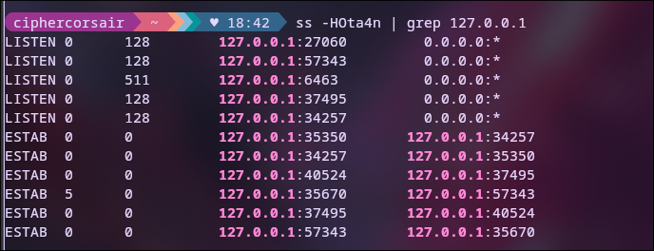
Used to listen on and communicate to local (0.0.0.0) addresses.
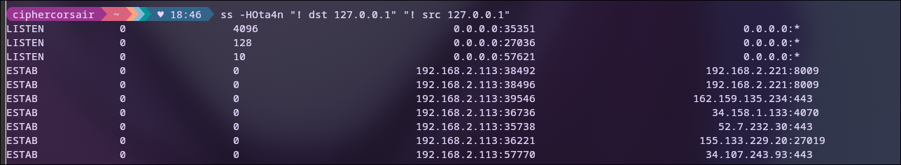
ss -HOta4n | wc -l
21
ss -HOta4n "! dst 127.0.0.1" "! src 127.0.0.1" | wc -l
10
7) sudo ss -Hopen
systemd processes: use u_str and u_dgr protocols.
NetworkManager uses UDP, Firefox and Spotify use both TCP and UDP; Mostly TCP and UDP are used.

3. 1) whois <ip address>

  - Wenn es Sie interessiert: vergleichen Sie die Anzahl der Sockets mit und ohne Ad-Blocker
- Was ist die maximale Anzahl von Sockets pro Remote-IP-Adresse?
- Welche Remote-Ports werden verwendet?
- Wie viele verschiedenen Firmen können Sie die Remote-Hosts zuordnen (am Besten über Contact Name in IPNetInfo)?
- Laden Sie eine andere populäre Web-Seite und vergleichen Sie die Liste der kontaktierten Firmen.

